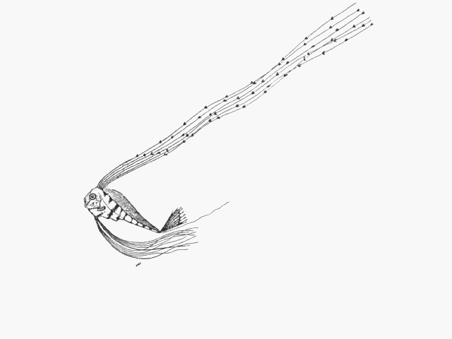
DAdes de
PEixos
RArs de les
Balears
DAPERA

El DAPERA és un registre de DADES DE PEIXOS RARS de les Illes Balears, creat per recopilar sistemàticament les observacions i captures d’espècies poc freqüents a les Illes Balears, o altres observacions biològiques rellevants sobre peixos a l’arxipèlag. El banc de dades és accessible a aquestes pàgines WEB:
Espècies: http://especies.caib.es
Pesca: http://recmar.caib.es
Totes les observacions quedaran registrades amb el nom de l’observador i del comunicant, prèvia validació pels serveis tècnics de la Conselleria. És previst publicar-les, publicació que serà tramesa a tots els que hagin contribuït a la base de dades.

OBSERVACIÓ PROPOSADA PER AL DAPERA:
Data observació: .................................... Localitat: .........................................................................
Espècie (si és coneguda): ..................................................................................................................
Fotografia: SÍ / NO Exemplar conservat: SÍ / NO
Circumstàncies: Longitud: ............. cm Pes: ............ kg
Estat: Viu Mort Ferit Alliberat
Fondària: ............ metres Art de pesca: ............................................................................
Altres: .................................................................................................................................
Observador: Nom ...................................... Telèfon .................... Mail..............................................
Comunicant: Nom ...................................... Telèfon .................. Mail..............................................

ENVIAR A:
dapera@caib.es o lliurar a qualsevol oficina del Govern o Consell insular amb destinació a SERVEI DE PROTECCIÓ D’ESPÈCIES, Direcció General d’Espais Naturals i Biodiversitat. C/Gremi Corredors, 10 Palma, 07009.

És ideal proporcionar les coordenades, en cas contrari es prega la major precisió possible, per exemple distància i rumb a un punt identificable de la costa.
És ideal fer-la amb regla o un objecte de mida coneguda, com a referència. Enviar per mail.
Observació, Captura, procediment, fondària, etc Altres testimonis.
Si és distint de l’observador.

